A csodaszarvas nyomában
Nagy László:
Júlia szép leány (népballada); Nagy László: Csodafiu-szarvas

TANAGYAG A Nagy László Emlékkiállításhoz

Készítette: Törő Norbert

A foglalkozás során feldolgozandó versek: Júlia, szép leány (népballada); Nagy László: Csodafiu-szarvas
A versekhez kapcsolt kiállítási tárgy: csodaszarvas díszítőelemmel ellátott köcsögduda
Javasolt évfolyamok: 8-9. osztály
Időkeret: 90 perc
A foglalkozás céljai és fókuszai:
Tematikai fókusz: életciklusok, sorsvállalás, áldozattá válás, világrend
Poétikai fókusz: a népköltészeti, archaikus és modern archaizáló beszédmód poétikai eljárásai
Szövegértési fókusz: látomásos-metaforikus szövegtípus, líraelemzés, a példázat alakzata
Szövegalkotási fókusz: sűrítés és lényegkiemelés, csoportmunka szóbeli összegzése, expresszív írás, képi narráció
Kapcsolódó műveltségterületek: képzőművészet, zene, a különböző médiumok közötti átjárhatóság, művelődés- és művészettörténet, néprajz

Tanári instrukciók

Ráhangolódás

1.
A feladat természetesen többféle koreográfia szerint szervezhető és valósítható meg. Például úgy is, hogy a szövegek olvasása és feldolgozása a kulcsszavak gyűjtésével eleve párban történik, majd a két-két pár (egy olyan, amelynek tagjai az A), és egy olyan, amelynek tagjai a B) szöveggel dolgoztak) szembefordul egymással négyfős csoportokat alkotva, így foglalják össze egymásnak az olvasottak lényegi elemeit.

Idő hiányában, vagy gyengébb tanulócsoport esetén ez a feladat kiváltható egyszerű tanári, rövid bevezető előadással és közös megbeszéléssel is.

2.
A csoportba sorolás szempontja az is lehet, hogy a D), E), F) csoportba olyanok kerüljenek, akik szívesen rajzolnak.

Először a szarvas motívumához kapcsolódó előzetes ismereteket összegyűjtő csoportok feladatainak megbeszélésével foglalkozunk, Ezeknek a csoportoknak a meghallgatása, az összegyűjtött információk rendszerezése során érdemes arra figyelni, és úgy moderálni a folyamatot, hogy – mivel a különböző források ellenére is bőven lehetnek átfedések – mindegyik csoportnak maradjon kiegészíteni- és mondanivalója. (Számíthatunk rá, hogy a meséhez kapcsolódóan valaki megjegyzi, hogy a szarvas és az őz külön faj, de a lényeg, az irodalmi motívum szempontjából ennek nincs jelentősége.)

A legfontosabb tartalmi elemek:
- a (csoda)szarvas a magyar hitvilágban olyan csodálatos, mitikus lény, amely emberi és állati, sőt isteni, csodálatos tulajdonságokat is hordoz: gondolkodása, belső világa emberi, külseje állati
- a motívum, illetve az alak megjelenik a magyar eredetmondában, a középkori gestákban, krónikákban (ezekben visszatérő toposz, hogy szarvas mutatja meg, hol kell kolostort, templomot építeni), az átváltozásmotívummal összekapcsolódva a népmesékben, valamint a regösénekekben (a rituális termékenységvarázslás jellegű népszokás szövegeiben)
A D), E), F) csoportok a Nagy László-vers felolvasása után mutassák be rajzaikat (történeteiket), amelyeket vessünk össze egymással és a versben kibontakozó epikus történetszállal is.

Ráhangolódás

1. a) Alkossatok párokat, majd olvassátok el a következő rövid ismeretközlő szövegeket úgy, hogy a pár egyik tagja az A), a másik a B) szöveggel foglalkozik! Az olvasás során emeljetek vagy írjatok ki négy-hat kulcsszót, kifejezést a szövegből, amelyek a legfontosabb gondolatokat tartalmazzák!

A)
A magyar népköltészet egyik legfontosabb, jellemző műfaja – más európai népekhez, különösen a skótokhoz, dánokhoz, franciákhoz hasonlóan – a ballada. A középkori eredetű, szóbeli hagyomány útján fennmaradt műfaj darabjait a néprajz művelői hazánkban a XIX. században fedezték fel és kezdték összegyűjteni, lejegyezni. Az összegyűlt és egyre bővülő anyagot vizsgáló tudósok arra jutottak, hogy a magyar népballadáknak megkülönböztethető egy archaikus, ősi, valamint egy újabb, XVIII. század után keletkezett csoportja.

A régi stílusú népballadák jellemzője, hogy gyakran mutatnak fel a kereszténység felvétele, illetve a honfoglalás előtti korokba visszavezethető képzeteket, motívumokat, történetelemeket; ilyen például az emberáldozat szertartása Kőmíves Kelemen(né) ismert balladájában.

A régi stílusú népballadák közé tartozik a Júlia, szép leány kezdetű, A mennybe vitt leány címmel is ismert ballada, amelynek különböző változatai Székelyföldről és Moldvából kerültek elő (az utóbbi változatokban a főszereplő leggyakrabban Márton Szép Ilona). A ballada a középkori, keresztény legenda és látomás műfajához is kapcsolódik; költőiség szempontjából a kutatók az egyik legértékesebb balladának tartják. De hogyan is férnek meg egymás mellett a pogánykori és a keresztény képzetek és motívumok? A következőkben a szöveggel való foglalkozás során többek között ezt is látjuk majd.

B)
Nagy László (1925–1978) a XX. század jelentős költője. Művészetének egyik fő forrásvidéke a népi kultúra, annak is elsősorban az archaikus (ősi) rétege, valamint a folklór (a néphagyomány és népköltészet). Ezek tartalmi elemeit, képzetkincsét, kifejezéseit, motívumait használta fel modern költői világának a megalkotásához, amelyre gyakran látomás- és álomszerű, szürreális vonások, drámai hangoltság, disszonancia jellemző. Nyilatkozatai, vallomásai szerint ő maga hitt abban, hogy az ősi örökség modernségbe való átemelésével a mára vonatkozóan is aktuális, érvényes költészettípus hozható létre.

Művészete ezek alapján azzal az – elsősorban a XX. század középső harmadában az olasz, a spanyol, valamint a közép- és kelet-európi irodalomban jelentkező – költői irányzattal rokonítható, amely legfontosabb forrása újból a népi kultúra, illetve amely a modern poétikai (költői) technikákat a népköltészet hagyományával ötvözi.

Nagy László lírájának fogadtatása, értékelése azonban ellentmondásos: egyes irodalomtörténészek, kritikusok az 1945 utáni magyar költészet (egyik) legnagyobb teljesítményét látják benne, kiemelve erkölcsileg is példaértékű gondolati tágasságát. Mások ezzel szemben megkérdőjelezik időszerűségét, és az előbbieknél kisebb jelentőségűnek tartják.

A foglalkozás során egy, a magyar népköltészethez és hitvilághoz szorosan kapcsolódó, 1957-ben befejezett versével, a Csodafiu-szarvassal fogunk megismerkedni.

b) A kulcsszavak, kifejezések alapján a párok tagjai szabadon foglalják össze a másiknak, hogy mit olvastak!

2. Alkossatok hat csoportot, majd mindegyik csoport dolgozzon kb. 7-8 percig a feladatán! Ezt követően a tanári instrukciók szerint osszátok meg egymással, mire jutottatok!

A) Gyűjtsétek össze a következő forrásrészlet és képek felhasználásával, hogy mi a szerepe a szarvas motívumának a magyar népi kultúrában! Honnan, milyen hagyományokból ismerjük a csodaszarvast, milyen tulajdonságai vannak?

Minthogy pedig Hunor és Mogor Menrotnak elsőszülött fiai voltak, atyjukétól külön sátrakban laktak. Történt pedig egy alkalommal, hogy vadászni mentek. A pusztában egy gímszarvas bukkant fel előttük s a mint menekült előlük, a maeotisi ingoványokba űzték. Ott azután végképen eltűnt előlük, úgy, hogy hosszasabb keresés után sem birtak semmiképen sem reáakadni. Végre is, mikor az ingoványt keresztül-kasul barangolták, úgy találták, hogy alkalmas nyájak táplálására. Visszatértek tehát atyjukhoz és a mint bele- egyezését megnyerték, minden jószágukkal egyetemben a maeotisi ingoványok közé vándoroltak.

(Részlet Kézai Simon Gesta Hungarorumából; Császár Mihály fordítása)

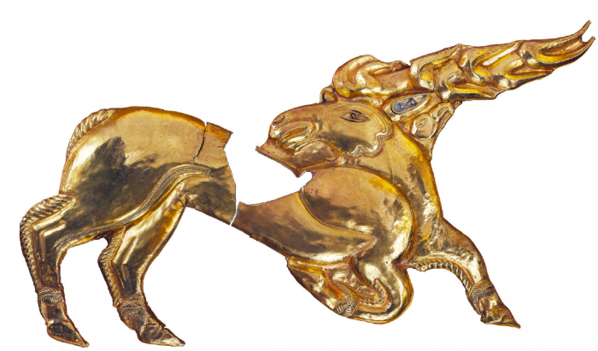

A zöldhalompusztai aranyszarvas a Magyar Nemzeti Múzeumból

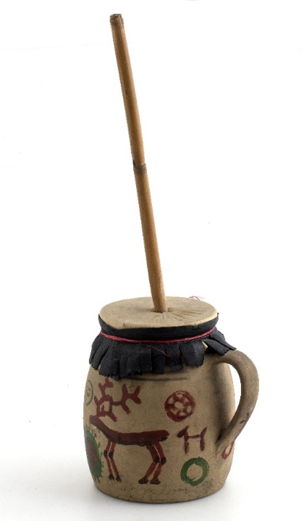

Csodaszarvas-motívum egy népi hangszeren

B) Gyűjtsétek össze a következő forrásrészlet és képek felhasználásával, hogy mi a szerepe a szarvas motívumának a magyar népi kultúrában! Honnan, milyen hagyományokból ismerjük a csodaszarvast, milyen tulajdonságai vannak?

Emitt keletkezik
Egy fekete pázsit,
Abban legelészget
Csudafiu-szarvas
Csudafiu-szarvasnak
Ezer ága-boga,
Ezer misegyertya
Gyujtatlan gyulladjék,
Ojtatlan aludjék.
Haj regő rajta,
Azt is megengedte
A nagy uristen!

(Népi regösének részlete)

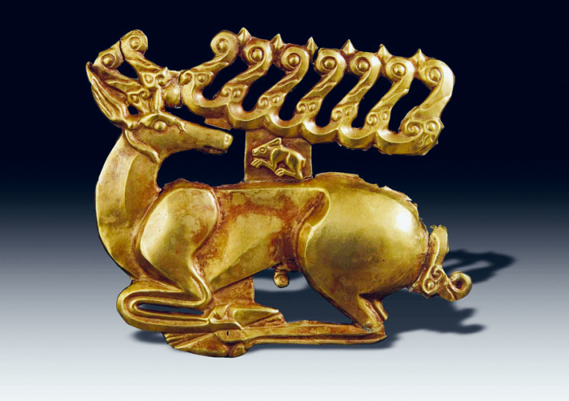
Archaikus aranyszarvas egy svájci magángyűjteményből

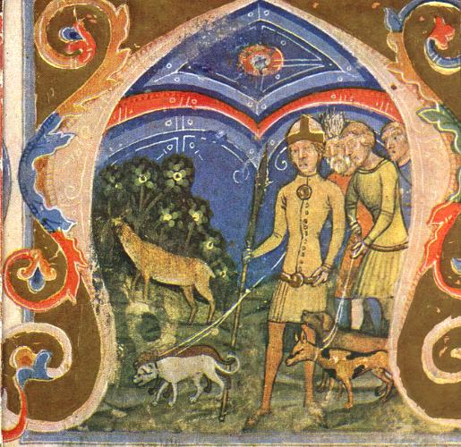
Hunor és Magor ábrázolása a Képes Krónikában

C) Gyűjtsétek össze a következő forrásrészlet és képek felhasználásával, hogy mi a szerepe a szarvas motívumának a magyar népi kultúrában! Honnan, milyen hagyományokból ismerjük a csodaszarvast, milyen tulajdonságai vannak?

– Csak menjetek – mondotta az asszony –, úgysem veszem semmi hasznotokat. – S mikor a leánykák kimentek a kapun, utánuk szólt lassan, de Cerceruska jól hallotta: – Az Úristen engedje meg, hogy mely állat nyomából isztok, azzá változzatok!

Na, ment, mendegélt nagy búsan a két leányka, s mikor az erdőbe értek, azt mondja Cerceruska a húgának:

– Hallod-e, nehogy valamiféle állatnak a lába nyomából igyál, akár hogy megszomjúhozzál!

A kicsi leányka megígérte, s azzal eprészni kezdettek. Szedegették az epret, egymásra nem is gondoltak, s lassankint, egyik erre, másik arra, elbódorogtak.

Egyszerre csak erősen megszomjazott a kicsi leányka, de nem talált sem forrást, sem patakot. Mit csináljon, Istenem, mit csináljon? Meghal a nagy, erős szomjúságtól, ha egy csepp vizet nem talál. Ment, mendegélt keseregve, sírdogálva, s ihol talált egy csepp vizet valami állatnak a nyomában. Ő bizony iszik belőle, akármiféle állattá változzék, gondolá magában. Hát, Uramfia, Jézus, ne hagyj el! – ahogy egy cseppet ivott, mindjárt őzzé változott.

(Szép Cerceruska, magyat népmese – részlet)

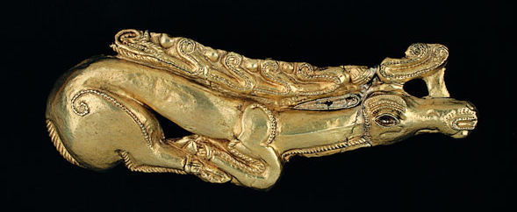
A tápiószentmártoni aranyszarvas

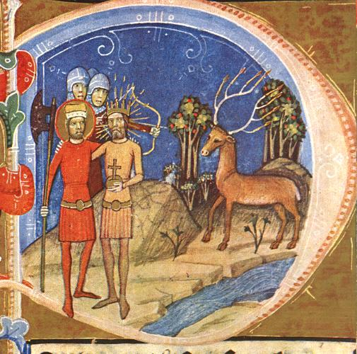

Géza és László herceg látomásának ábrázolása a Képes Krónikában

D) Készítsetek 3-4 vázlatos rajzot, amelyek a következő képet „folytatva” egy történetté kerekednek ki!

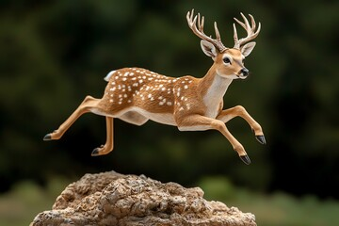

E) Készítsetek 3-4 vázlatos rajzot, amelyek a következő képet „folytatva” egy történetté kerekednek ki!

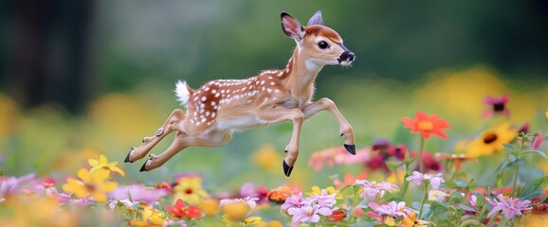

F) Készítsetek 3-4 vázlatos rajzot, amelyek a következő képet „folytatva” egy történetté kerekednek ki!

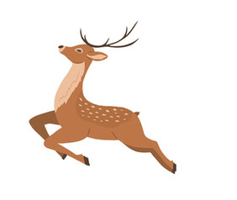
Tanári instrukciók

Jelentésteremtés

3.
A feladatokat, szempontokat szabadon szűkítsük vagy bővítsük; az instrukciókat a tanulócsoport előzetes tudásának, a tanár megszokott nyelvhasználatának stb. megfelelően fogalmazzuk át (pl. ha a csoport nem ismeri a toposz fogalmát, helyette nyugodtan használjuk a motívum/elem szót stb.).

Néhány lehetséges megoldás:
A)
- a főszereplő egy fiatal leány (tehát még szűz, ártatlan, tiszta), visszatérő jelzője a szép (amely külső és belső tulajdonságaira egyaránt vonatkozhat a maga egyszerűségével), nevének jelentése egyébként: ragyogó
- a természetbe megy „magát ott mulatni”, azaz szabadon eltölteni az időt (a régi nyelvben a mulat nem a mulatozást jelenti, hanem az időt bármivel „mulatni”, azaz eltölteni
- az „egykoron” időjelölés a mítoszok időtlen régmúltját rögzíti
- a búzamező szimbolikus tér, amelyhez a termékenység, az elhullott magok sarjadása miatt az (újjá)születés képzete kapcsolódik; a virággal együtt életszimbólum, és a szépség hordozója (az európai hagyományban a búzavirág a szellemi világosság, megvilágosodás, a bölcsesség, a tisztaság jelképe is)
- a koszorú önmagába visszatérő alakzatként a teljesség, szentség szimbóluma; emellett a temetést, halált is jelképezi (előremutat a történet végkifejletére); Máriát is gyakran ábrázolták koszorúval, ami a Szentlélekkel való jegyességre, kiválasztottságra (!) is utal
- több rendben (pl. a klarisszáknál) szokás volt, hogy az apácák a fogadalmi napjukon koszorút hordtak
- a búza és a koszorú is közismert népköltészeti motívum, de szakrális jelkép, eredetét tekitnve vallásos motívum is
B)
- a találkozás különleges, nem mindennapi jellegét mutatja, hogy megnyílik az ég
- az ösvény összeköti a földi és az égi, a földön túli, azaz a transzcendens világot, ezen át egy bárány ereszkedik le
- a bárányhoz kapcsolható asszociációk, jelentéstartalmak: termékenység; ártatlanság, tisztaság, vétlenség, jámborság, szelídség, engedelmesség, áldozattá válás; alapvető Krisztus-szimbólum (az Agnus Dei kifejezésből eredően az egyik legősibb keresztény motívum)
- a fehér szín a tisztaság, a szentség jelentésének hordozója (a transzcendens állatok a különféle kultúrákban fehérek, pl. Zeusz – hattyúként; a babiloni bikaisten; a Szentlélek – fehér galamb stb.)
- a nap, a hold, a csillagok: a világmindenséget jelképezik, a bárány tehát az egész mindenséget hordozza
- az aranyhoz kapcsolható a napfény, a megvilágosodás, az isteni hatalom, a halhatatlanság képzete; színe a búzát is felidézi; az ikonográfiában az arany háttér a transzcendens szférát, a mennyei birodalmat érzékelteti; Krisztus-szimbólumként a nap, a fény diadalát hirdeti
- a gyertyához is a szentség, a szakralitás köthető; a nap fényét felidézve életjelkép, de mivel könnyen ellobban, az élet bizonytalanságát, a halált is kifejezheti; a kereszténységben elsősorban Krisztust, a világ fényességét jelképezi
- a központi alak ugyanakkor felidézi az ősi magyar kultúra csodaszarvasát is, aki csak külsejét tekintve állat (a kereszténység felvétele előtti magyar hitvilágra jellemző volt a totemizmus, azaz az állatok szentként való tisztelete)
- eredetileg a téli napfordulón a napköszöntő énekekben (regösénekekben) ünnepelték az égből alászálló, a napot homlokán, a holdat és a csillagokat két oldalán viselő szarvast, a nap jelképét
- a bárány magával hívja a lányt
- a kulcs a kereszténységben Krisztus hatalmát jelképezi; általánosan a valahová való belépés, bebocsáttatás eszköze
- a kakasszó a legtöbb kultúrában a nap kultuszához kapcsolódik (mivel hangja a napfelkeltét jelzi); a kereszténységben a fény, az újjászületés, de az ítéletre való visszatérés hírnöke is (Péter történetében az emberi gyengeség szimbóluma – vele ellentétben Júlia a lelkierőről tesz tanúságot)

C)
- Júlia megszólalása fokozza a személyességet, valamint azt sugallja, hogy az édesanyjának hitelesen adja elő a történteket
- a népköltészetben a hosszabb ismétléseknek gyakorlati funkciója is volt: az énekmondó számára megkönnyítette a szöveg memorizálását és felidézését
- az utolsó két sor tragikus: a lány emberi nézőpontból tragédiaként fogja fel azt, ami rá vár
- az anya megszólalásával a harmadik felléptetett szereplő is szóhoz jut, ezzel bezárul a kör
- a lányát hosszú, szeretetteljes becézéssel szólítja meg, amely ugyanakkor folyamatot rajzol ki: virág méh (párhuzamba állítható az anyával, ráadásul a szó alakilag egyezik a női testrésszel) lép/méz (párhuzamba állítható a lánnyal) viasz/gyertya (a lét végességére utal) füst (a föld és az ég közötti kapcsolat kifejezője, akárcsak a tömjénfüst; a lélek felemelkedésének képszerű kifejeződése)
- a húzatlanul szólaló harang és nyitatlanul megnyíló ajtó egyfajta csoda
- a befejezésben a lányától elszakadó anya tragikus panasza a siratókat idézi

D)
- epikus elem, hogy a négy egymást követő versszak egy összefüggő történetet rajzol ki a csodafiú-szarvas ifjúságától a megsebesülésén keresztül a haláláig, sőt azon túl
- lírai vonás, hogy az epikus történetszálnak nincs a hagyományos epikus művekre jellemző tér-idő szerkezete, a beszédmód metaforikus, a lirizáltságot a népköltészetből ismerős poétikai eszközök erősítik
- dramatikus elemnek tekinthető a szaggatottság, a jelenetező szerkesztés: a négy versszak mintha négy felvonás lenne, amely a történet jellemző mozzanatait villantja fel
- elbeszélésmód (narráció): a keretversszakokban külső elbeszélő lép fel, a középső két versszakban pedig a csodafiú-szarvas szólal meg én-elbeszélőként (a keretes szerkezetet az is indokolja, hogy az utolsó versszak a csodafiú-szarvas halála utáni állapotról szól, amelyet értelemszerűen ő nem beszélhet el)

E)
- az első versszak a tavasz évszaktoposzához kapcsolódóan a csodafiú-szarvas életének kezdetét, ifjúságát jeleníti meg
- a bimbó, a jázmin és a fény motívuma az új élet reményteliségét, a fiatalságot jelképezi
- a csodafiú szarvas összeméri az erejét a társaival, naggyá szeretne válni: „nekitülekedik”
- a második versszak a nyár évszaktoposzával érzékelteti, hogy eljött a kiteljesedett élet korszaka; a csodafiú-szarvast tettrekészség jellemzi, nagy erők munkálnak benne („jázminfa virágát / lerágom hajnalra”), egészen a napig képes szökkenni, azonban nem méri fel a határait, a korlátait, mert közben meg is sérül („pörkölődök, vékonyodok”), és (segítő)társak nélkül marad

F)
- a harmadik versszak a csodafiú-szarvas megsebesülésének mozzanatát villantja fel; a könny motívumának mitikus felnagyítása („Balatonban a sok víz / mind az én könnyem”) a fájdalom nagyságát emeli ki
- a „ha sietek, lemaradok” kifejezés a csodafiú-szarvas tehetetlenségét, közelgő vereségét érzékelteti, illetve azt sugallja, hogy egyre inkább alulmarad a küzdelemben
- az előző versszak tematizálta, hogy a csodafiú-szarvas korábban nem volt képes felmérni az erejét; ebben a versszakban „önismereti fordulat” következik be: rádöbben, hogy „csodafiu-szarvas / hiába vagyok”, azaz megsebezhető és elpusztítható
- az előző két versszakkal ellentétben itt konkrét évszakmotívum nem jelenik meg, de mivel a nagy vadászatok ideje jellemzően az ősz, illetve a mivel a versszakot a nyár és a tél motívumát mozgásba hozó szakaszok fogják közre, ehhez a részlethez kapcsolhatjuk az ősz motívumát
- a záró versszak a halál utáni állapot elbeszélése a tél toposzának párhuzamba állításával: a csodafiú-szarvas áldozattá vált (valójában nem „föláll” az oltáron, hanem ráállítják, ráhelyezik arra), agancsából gyertyatartó lett; a gyertya(láng) motívumának hasonló jelentéslehetőségei vannak, mint a Júlia, szép leány szövegében
- a vers tehát a maga tömörségében látomásosan az egész emberi életet, sorsot sűríti

G)
- a népköltészetet idézik és a gondolati ritmikusságot fokozzák pl. a párhuzamok („tavasz kerekedik / bimbó tüzesedik”)
- nyomatékosító szerepe van a versszakok utolsó két sorában megjelenő, dalszerű hatást keltő egyszerű ismétléseknek
- a jázmin a népkötészetben a boldogság, a „nyárdelelő” nap az élet, a teljesség, a kiteljesedettség motívuma, a tizenhármas szám pedig halálszimbólum
- a „sírva sírok” vagy „gyúlva gyullad” figura etymologicák (szótőismétlések) az archaikusság képzetét fokozzák (az ősi költészet egyik legjellemzőbb stíluseszközéről lévén szó)

H)
- mindkét versben megjelenik egy mitikus állatfigura, amely csak külsejét tekintve állat
- a két mű egy-egy fiatal élet elmúlását, a főszereplő áldozattá válását mutatja be, ezért főképp a befejezésben jellemző rájuk a drámaiság, a tragikus színezet
- fontos szerepet kapnak a szövegekben a népköltészetben gyakori természeti elemek, motívumok (a nap motívuma, szarv – agancs stb.), a virágmotívumok (búzavirág – jázminfa virága), a mitikus számok (három – tizenhárom)
- elbeszéléstechnikailag mindkét szövegre jellemzőek a beszélóváltások
- mindkét vers ütemhangsúlyos, magyaros ritmusú: a ballada szabályos felező tizenkettes; a Nagy László-vers legtöbb sora felező hatos

Jelentésteremtés

3. Olvassuk el közösen a Júlia, szép leányt és Nagy László Csodafiu-szarvas című versét, majd nyolc csoportban foglalkozzatok a szövegekkel! A csoportok más-más kérdéseket, feladatokat kapnak; ezekhez gyűjtsetek ötleteket, válaszlehetőségeket, gondolatokat 6-7 percben! Ezt követően a csoportok egy-egy szószólója ismertesse a munka eredményeit, a többi csoport pedig kiegészítheti további gondolatokkal.

Júlia szép leány
(A mennybe-vitt lány)

Júlia szép leány egykoron kimöne
Búzavirág-szödni a búzamezőbe,
Búzavirág-szödni, koszorúba kötni,
Koszorúba kötni, magát ott mulatni.

Föl is föltekinte a magos egekbe,
Egy szép gyalog-ösvény hát ott jődögel le,
Azon ereszködék fodor fejér bárány,
A napot s a hódat szarva között hozván;
A fényös csillagot a homlokán hozta,
Két szép arany perec, aj, a két szarvába.
Aj, a két ódalán két szép égő gyertya,
Mennyi szőre-szála, annyi csillag rajta.

Szóval mondja neki fodor fejér bárány:
– Meg ne ijedj tőlem, Júlia szép leány!
Mert most esött héjja szüzek seröginek,
Ha eljőnél velem, én oda vinnélek,
A mennyei karba, a szönt szüzek közi,
Hogy bételnék veled azon kegyös rendi.
A mennyei kócsot adnám a kezedbe
Első kakasszókor jőnék nözésödre,
Másod kakasszókor tégöd megkérnélek,
Harmad kakasszókor tégöd elvinnélek.

Az anyjához fordul Júlia szép leány,
Szóval mondja neki: – Anyám, édösanyám!
Én is csak kimönék búzavirág-szödni,
Búzavirág-szödni, koszorúba kötni,
Koszorúba kötni, magamot mulatni.
Föl is föltekinték a magos egekbe,
Egy szép gyalog-ösvény hát ott jődögél le,
Azon ereszködék fodor fejér bárány,
A napot és hódat szarva között hozván;
A fényös csillagot a homlokán hozta,
Két szép arany perec, aj, a két szarvába.
Aj, a két odalán két szép égő gyertya;
Mennyi szőre-szála, annyi csillag rajta.
Szóval mondja neköm fodor fejér bárány:
Meg ne ijedj tőlem, Júlia szép leány!
Mert most esött héjja szüzek seröginek;
Ha elmönnék vélle, hogy oda vinnének
A mennyei karba, a szönt szüzek közi,
Hogy bételnék velem azok kegyös rendi;
A mennyei kócsot a kezembe adja,
Első kakasszókor jőnek látásomra,
Másod kakasszókor ingömöt megkérnek,
Harmad kakasszókor ingömöt elvisznek.
Sirass, anyám, sirass, éltömbe hadd halljam,
Hadd halljom éltömbe, hogy siratsz hótomban!

– Leányom, leányom! Virágos kertömbe
Első raj méhömnek gyönge lépecskéje,
Gyönge lépecskének sárguló viasza,
Sárog viaszának fődön futó füstje,
Fődön futó füstje s mennybe ható lángja!

A mennyei harang húzatlan szólalék,
A mennyei ajtó nyitatlan megnyílék,
Jaj! az én leányom oda bévezeték.

(Udvarhelyszék, Erdély)

Nagy László: Csodafiu-szarvas

Tavasz kerekedik,
bimbó tüzesedik,
jázminfával fényes
agancs verekedik,
csodafiú szarvas
nekitülekedik,
nekitülekedik.

Jázminfa virágát
lerágom hajnalra,
inaimmal ugrok
nyárdelelő napba,
pörkölődök, vékonyodok,
maradok magamra,
maradok magamra.
Vadászok meglőnek,
golyó a szügyemben,
Balatonban a sok víz,
mind az én könnyem,
sírva sírok, sírva sírok,
ha sietek lemaradok,
csodafiú-szarvas
hiába vagyok,
hiába vagyok.
Deresen, havasan
eljön a karácsony,
csodafiú-szarvas
föláll az oltáron,
szép agancsa gyúlva gyullad:
gyertya tizenhárom,
gyertya tizenhárom.

(1957)

A csoportok feladatai, szempontjai:

A) Júlia, szép leány
- Hogyan jellemezhető az alaphelyzet (ki, hol és mikor, mit csinál és miért?) Milyen hagyományokból lehet ismerős, honnan származhat a búza, búzamező és a koszorú motívuma, és milyen többletjelentései lehetnek a szövegben?
B) Júlia, szép leány
- Miért különös a versben elbeszélt találkozás?
- Milyen hagyományokból lehet ismerős, honnan származhat a bárány motívuma, alakja? Vizsgáljátok meg, hogyan jellemzi az elbeszélő; milyen többletjelentései lehetnek a hozzá kapcsolt motívumoknak!
C) Júlia, szép leány
- Mi lehet a jelentősége annak, hogy egy hosszabb szakasz szinte szó szerint megismétlődik? Mit tesznek hozzá az előzményekhez Júlia szavai?
- Hogyan reagál az anya a hallottakra; miféle érzésekről, érzelmekről árulkodnak a szavai? Milyen többletjelentést hordozó motívumokat hoz mozgásba a befejezés?
D) Csodafiu-szarvas
- Mivel igazolható, hogy a műben epikus, lírai és drámai elemek keverednek?
- Jellemezzétek a mű elbeszélésmódját az epikaelemzés felől megközelítve! (Mely versszakban ki az elbeszélő, és miért; mi ennek a jelentősége?)
E) Csodafiu-szarvas
- A csodafiu-szarvas életének mely szakaszát beszéli el az 1. és 2. versszak? Milyen toposzokkal, motívumokkal érzékelteti ennek az életszakasznak a hangulatát, jellegzetességeit, és hogyan?
F) Csodafiu-szarvas
- A csodafiu-szarvas életének mely szakaszát beszéli el az 3. versszak, s mivel és hogyan zárja a történetet a 4.? Milyen toposzokkal, motívumokkal érzékeltetik a versszakok az adott történetszakasz hangulatát, jellegzetességeit, és hogyan?
G) Csodafiu-szarvas
- Gyűjtsétek ki a szövegből a jellemzőbb, a népköltészetből és az archaikus költői formákból ismert poétikai (költői) eszközöket, és értelmezzétek ezek szövegbeli szerepét!
H) Mindkét vers
- Hasonlítsátok össze a két szöveget, és keressetek közöttük minél több hasonlóságot, kapcsolódási pontot! (A közöttük lévő kapcsolat megjelenhet tematikus, motivikus, poétikai, verstani stb. szinten.)

Tanári instrukciók
Reflektálás

Érdemes hangsúlyoznunk, hogy
- nem az adott versszak illusztrálása, hanem annak képileg történő „továbbírása”, továbbgondolása, értelemezése a feladat;
- az expresszív írásnak nincs (kötött) formája: nem szükséges rímes, ritmikus szöveget alkotni.
A megosztások során adjunk időt, lehetőséget arra, hogy a tanulók reflektáljanak egymás műveire, illetve arra is, hogy akinek a felolvasás vagy a rajz megmutatása nem komfortos, az passzolhasson.

Reflektálás

4. Válaszd ki a Nagy László-vers egyik versszakát, és
- készíts hozzá egyszerűbb illusztrációt, amely metaforikusan, szimbolikusan kifejezi annak hangulatát, világát;
VAGY
- alkoss hozzá rövid expresszív írást, amely a csodafiú-szarvas monológjaként feltárja annak gondolatait, érzéseit, belső világát úgy, hogy továbbgondolja, kiegészíti, bővíti a versben leírtakat!
Ha elkészültetek, kisebb, négy-hat főből álló csoportokban osszátok meg egymással a műveiteket!

A kép forrása: https://www.artmagazin.hu/articles/archivum/a89c6e176deaf83327d00e40cd87020d
A PIM Nagy László-kiállításának egyik tárgya
A kép forrása: https://www.artmagazin.hu/articles/archivum/a89c6e176deaf83327d00e40cd87020d
A kép forrása: https://hu.wikipedia.org/wiki/Hunor_%C3%A9s_Magor#/media/F%C3%A1jl:FeherSzarvas-ChroniconPictum.jpg
A kép forrása: https://tapioszentmarton.hu/aranyszarvas/
A kép forrása: https://commons.wikimedia.org/wiki/File:K%C3%A9pes_kr%C3%B3nika_-_87.oldal_-_G%C3%A9za_%C3%A9s_L%C3%A1szl%C3%B3_herceg_l%C3%A1tom%C3%A1sa.jpg
A kép forrása: https://stock.adobe.com/search?filters%5Bcontent_type%3Aphoto%5D=1&filters%5Bcontent_type%3Aillustration%5D=1&filters%5Bcontent_type%3Azip_vector%5D=1&filters%5Bcontent_type%3Avideo%5D=1&filters%5Bcontent_type%3Atemplate%5D=1&filters%5Bcontent_type%3A3d%5D=1&filters%5Bcontent_type%3Aimage%5D=1&k=young+deer+prancing&order=relevance&limit=100&search_page=1&search_type=usertyped&acp=&aco=young+deer+prancing&get_facets=0&asset_id=952134846
A kép forrása: https://stock.adobe.com/search?k=young+deer+jump&search_type=usertyped&asset_id=1285627454
A kép forrása: https://stock.adobe.com/search?filters%5Bcontent_type%3Aphoto%5D=1&filters%5Bcontent_type%3Aillustration%5D=1&filters%5Bcontent_type%3Azip_vector%5D=1&filters%5Bcontent_type%3Avideo%5D=1&filters%5Bcontent_type%3Atemplate%5D=1&filters%5Bcontent_type%3A3d%5D=1&filters%5Bcontent_type%3Aaudio%5D=0&filters%5Binclude_stock_enterprise%5D=0&filters%5Bis_editorial%5D=0&filters%5Bfree_collection%5D=0&filters%5Bcontent_type%3Aimage%5D=1&k=young+deer+jump&order=relevance&serie_id=&model_id=&native_visual_search=&similar_content_id=1576677106&find_similar_by=all&search_page=1&search_type=details-find-similar&get_facets=0&asset_id=467828932

